XU1757 Scheda creata il 19 aprile 2026
Descrizione storico-bibliografica
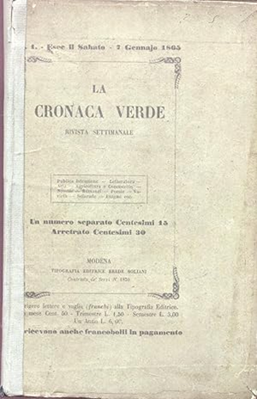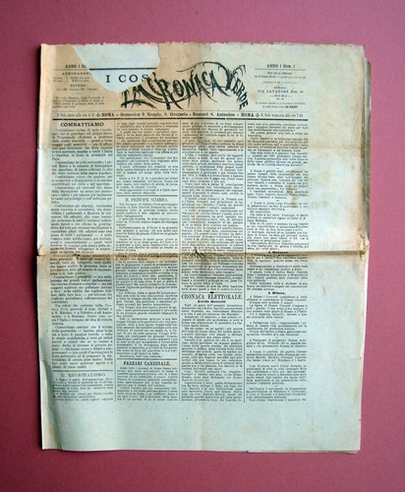
La *cronaca verde : rivista settimanale. - N. 1 (7 gennajo 1865)-n. 24 (24 giugno 1865). - Modena : Tipografia editrice Eredi Soliani, 1865. – 1 volume ; 22 cm. ((Diretta da Cesare Paltrinieri. - MOD0344657
Autore: Paltrinieri, Cesare

La *cronaca verde. - Anno 1, n. 1 (9 maggio 1886)- . - Roma : E. Perino, 1886. – 1 volume ; 40 cm. ((Quotidiano. - CFI0309628
Soggetto: Giornali – Roma – 1886

L'*adigetto : rivista settimanale illustrata. - Rovigo : Tip Blasin, [1894-1895]. – 2 volumi : ill. ; 36 cm. ((Descrizione basata su: anno 2, n. 4 (22 gennaio 1895). - LO10745547
La *cronaca verde : l'Adigetto : gazzettino polesano settimanale. - Rovigo : [s.n., 1896]. – 1 volume : ill. ; 34 cm. ((Descrizione basata su: anno 1, n. 14 (18 agosto 1896). - LO10746593
Soggetto: Polesine – 1894-1896

La *cronaca verde. - Anno 1, n. 1 (26 maggio 1900)- . - Lecce : Tip. La Provincia di Lecce, 1900. – 1 volume ; 53 cm. ((Periodicità non determinata. - CUBI 183662. - BNI 1901-417. - CFI0344631

La *cronaca verde : rassegna settimanale storico-letteraria e di curiosità mondane. - Anno 1, n. 1 (4 giugno 1905)- . - Milano : Tip. Liberty Ceriani e Cesana, [1905]. – 1 volume ; 35 cm. - CENT. 5 il numero. - CUBI 183663. - BNI 1905-3709. - CFI0308667; CUB0708112

